Szansa rozwoju dla przedsiębiorców i samorządów
w powiecie lęborskim
Słupska Specjalna Strefa Ekonomiczna jest zarządzana od 1997 roku przez Pomorską Agencję Rozwoju Regionalnego S.A. z siedzibą w Słupsku. Na początku września 2018 r. zostały opublikowane rozporządzenia wykonawcze do Ustawy o wspieraniu nowych inwestycji. Dzięki temu cała Polska została objęta programem pn. „Polska Strefa Inwestycji”. Przedsiębiorcy mogą ubiegać się o wsparcie na realizację inwestycji wg nowych zasad. Tym samym każdy przedsiębiorca planujący budowę/rozbudowę firmy lub reinwestycję (z sektora przemysłowego lub usługowego) może ubiegać się o uzyskanie decyzji o wsparciu. Decyzja, jaką udziela przedsiębiorcom w obszarze środkowego Pomorza Pomorska Agencja Rozwoju Regionalnego S.A., uprawnia do korzystania ze zwolnienia w podatku dochodowym, po spełnieniu określonych przepisami prawa warunków. Zasady inwestowania uzależnione są m.in.: od lokalizacji inwestycji (w jakim województwie, powiecie i gminie), wielkości przedsiębiorcy oraz stopy bezrobocia w danym powiecie. Obszar pozostający we właściwości SSSE, zgodnie z Rozporządzeniem Ministra Przedsiębiorczości i Technologii z dnia 29.08.2018 roku (Dz. 2018, poz. 1698), obejmuje 16 powiatów, zlokalizowanych na terenie trzech województw: pomorskiego (5 powiatów i 1 miasto na prawach powiatu), zachodniopomorskiego (8 powiatów i 1 miasto na prawach powiatu) oraz wielkopolskiego (1 powiat).
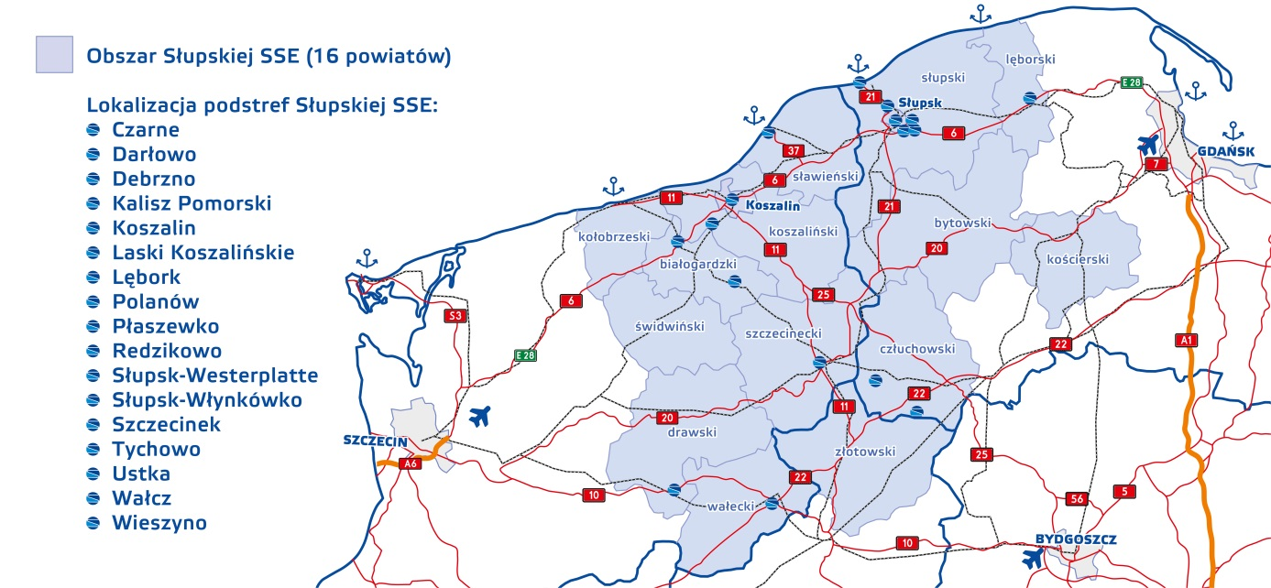
Mapa obszaru we właściwości Słupskiej Specjalnej Strefy Ekonomicznej oraz podstref
Część obszaru do dnia 31.12.2026 roku objęta jest statusem Słupskiej Specjalnej Strefy Ekonomicznej i stanowi tzw. podstrefy. Są to grunty o łącznej powierzchni 910 ha, położone na terenach miast: Darłowo, Koszalin, Lębork, Słupsk, Szczecinek, Ustka i Wałcz oraz gmin: Biesiekierz, Czarne, Debrzno, Kalisz Pomorski, Karlino, Polanów, Słupsk i Tychowo. W tych miastach i gminach funkcjonuje łącznie 18 podstref Słupskiej SSE, które zlokalizowane są na obszarze we właściwości Zarządzającego SSSE. Inwestując na terenie w/w podstref przedsiębiorca może uzyskać najdłuższy okres ważności decyzji o wsparciu tj. 15 lat. Dodatkowe preferencje dotyczą inwestycji planowanych w średnich miastach tracących funkcje społeczno-gospodarcze i gminach bezpośrednio z nimi graniczącymi: Białogard, Bytów, Słupsk, Szczecinek, Świdwin, Wałcz i Złotów.
Lista powiatów w obszarze wpływów Słupskiej SSE
woj. pomorskie | woj. zachodniopomorskie | woj. wielkopolskie
- powiat bytowski  - powiat człuchowski  - powiat kościerski  - powiat lęborski  - powiat słupski  - Miasto Słupsk | - powiat białogardzki  - powiat drawski  - powiat kołobrzeski  - powiat koszaliński  - powiat sławieński  - powiat szczecinecki  - powiat świdwiński  - powiat wałecki  - Miasto Koszalin | - powiat złotowski

Oferta dla przedsiębiorców planujących realizację nowej inwestycji z sektora przemysłowego lub usługowego
w powiecie lęborskim

- Forma wsparcia: zwolnienie z CIT lub PIT
- Przedmiot wsparcia: nowa inwestycja
- Koszty kwalifikowane: nakłady inwestycyjne lub dwuletnie koszty pracy
- Maksymalny poziom wsparcia (intensywność pomocy regionalnej w woj. pomorskim):
- 55% dla mikro- i małych przedsiębiorców
(<50 pracowników ; ≤ EUR 10 mln obroty roczne; ≤ 10 mln EUR suma bilansu)
- 45% dla średnich przedsiębiorców
(< 250 pracowników; ≤ EUR 50 mln obroty roczne; ≤ 43 mln EUR suma bilansu)
- 35% dla dużych przedsiębiorców
(> 250 pracowników; > EUR 50 mln obroty roczne; > 43 mln EUR suma bilansu)
- Forma decyzji administracyjnej: decyzja o wsparciu
- Organ wydający decyzję: Pomorska Agencja Rozwoju Regionalnego S.A.
- Okres zwolnienia podatkowego: 12 lat (lub 15 lat dla inwestycji realizowanych na terenach objętych statusem specjalnej strefy ekonomicznej)

Warunki uzyskania wsparcia:

- Kryteria ilościowe
Minimalne nakłady inwestycyjne dla inwestycji na terenie powiatu lęborskiego
- 1,20 mln PLN dla mikro przedsiębiorców
- 3,00 mln PLN dla małych przedsiębiorców i dla inwestycji z zakresu usług oraz B+R*
- 12,00 mln PLN dla średnich przedsiębiorców
- 60,00 mln PLN dla dużych przedsiębiorców

- Kryteria jakościowe
Kryteria są podzielone na dwie grupy (gospodarczą i społeczną). Każda z grup kryteriów ma 5 podkryteriów, za które można uzyskać 1 punkt. Maksymalna ilość punktów do uzyskania wynosi 10 pkt. Wymagane minimum dla inwestycji realizowanych na terenie województwa pomorskiego wynosi 5 pkt. Konieczne jest uzyskanie co najmniej 1 punktu w każdej grupie.

Grupa | Pkt | Sektor przemysłowy | Sektor usług*
Zrównoważony rozwój gospodarczy | 1 | Sektory strategiczne - Zgodność inwestycji z aktualną polityką kraju
 | 2 | Osiągnięcie odpowiedniego poziomu eksportu
 | 3 | Przynależność do Krajowego Klastra Kluczowego | Utworzenie centrum nowoczesnych usług dla biznesu o zasięgu wykraczającym poza terytorium Polski
 | 4 | Prowadzenie działalności badawczo-rozwojowej
 | 5 | Posiadanie statutu MŚP
Zrównoważony rozwój społeczny | 6 | Utworzenie wyspecjalizowanych miejsc pracy w celu prowadzenia działalności gospodarczej objętej nową inwestycją i oferowanie stabilnego zatrudnienia | Utworzenie wysokopłatnych miejsc pracy i oferowanie stabilnego zatrudnienia
 | 7 | Prowadzenie działalności gospodarczej o niskim negatywnym wpływie na środowisko
 | 8 | Zlokalizowanie inwestycji w mieście średnim tracącym swoje funkcje społeczno-gospodarcze, lub w gminach bezpośrednio graniczących z tymi miastami lub w powiatach, gdzie stopa bezrobocia wynosi co najmniej 160% przeciętnej stopy bezrobocia
 | 9 | Wspieranie zdobywania wykształcenia i kwalifikacji zawodowych oraz współpraca ze szkołami branżowymi
 | 10 | Podejmowanie działań w zakresie opieki nad pracownikiem

- Pozostałe warunki:
- Utrzymanie własności składników majątku (w ramach wydatków poniesionych na nową inwestycję): co najmniej 3 lata dla MŚP lub 5 lat dla dużego przedsiębiorcy, licząc od dnia wprowadzenia do ewidencji środków trwałych
- Utrzymanie zatrudnienia: 3 lata dla MŚP lub 5 lat dla dużego przedsiębiorcy, licząc od dnia jego utworzenia
- Utrzymanie inwestycji: 3 lata dla MŚP lub 5 lat dla dużego przedsiębiorcy, licząc od dnia zakończenia nowej inwestycji

- Przykłady wyliczenia wysokości pomocy publicznej

Wartość pomocy oblicza się jako iloczyn maksymalnej intensywności pomocy i wyższej kwoty kosztów (kwalifikowanych kosztów inwestycji lub dwuletnich kosztów pracy nowo zatrudnionych pracowników).

Szacunkowy przykład dla inwestycji z sektora przemysłowego

Nakłady inwestycyjne | Wielkość przedsiębiorcy | Intensywność pomocy | Limit zwolnienia | Dochód zwolniony
1,20 mln PLN | mikro | 55% | 0,66 mln PLN | 3,47 mln PLN
3,00 mln PLN | mały |  | 1,65 mln PLN | 8,68 mln PLN
12,00 mln PLN | średni | 45% | 5,4 mln PLN | 28,42 mln PLN
60,00 mln PLN | duży | 35% | 21 mln PLN | 110,53 mln PLN

Szacunkowy przykład dla inwestycji z sektora usług*

Nakłady inwestycyjne | Wielkość przedsiębiorcy | Intensywność pomocy | Limit zwolnienia | Dochód zwolniony
3,00 mln PLN | mały | 55% | 1,65 mln PLN | 8,68 mln PLN
 | średni | 45% | 1,35 mln PLN | 7,11 mln PLN
 | duży | 35% | 1,05 mln PLN | 5,53 mln PLN

- Kwalifikowana działalność gospodarcza – na jaką działalność można wydać decyzję o wsparciu?

Uzyskanie ulgi w ramach Polskiej Strefy Inwestycji nie jest możliwe dla każdej działalności gospodarczej. Obowiązuje lista kodów działalności (wg PKWiU), na które nie jest możliwe wydanie decyzji o wsparciu - określa je Rozporządzenie Rady Ministrów z dnia 28 sierpnia 2018r. w sprawie pomocy publicznej udzielanej niektórym przedsiębiorcom na realizację nowych inwestycji (Dz. U. poz. 1713 z 2018r.).

Dochody uzyskane z działalności gospodarczej objętej kodem/kodami PKWiU wymienione w wydanej decyzji o wsparciu podlegają zwolnieniu. Działalność, która nie jest wpisana do decyzji o wsparciu podlega opodatkowaniu podatkiem PIT lub CIT wg obowiązujących przepisów.

Rodzaje działalności
objęte wsparciem m.in.: | wykluczone ze wsparcia m.in.*:
- Produkcja (poza niektórymi wyłączeniami)  - Usługi produkcyjne  - Działalność badawczo-rozwojowa  - Magazynowanie (z wyłączeniem pakowania)  - Nowoczesne usługi biznesowe, m.in.:  - Audyt finansowy (69.20.1 PKWiU)  - Usługi rachunkowo-księgowe (69.20.2 PKWiU)  - Usługi w zakresie firm centralnych  (head offices) oraz usługi doradztwa związanych z zarządzaniem (dział 70 PKWiU)  - Usługi architektoniczne i inżynierskie, badania i analizy techniczne (dział 71 PKWiU)  - Usługi badań naukowych i prac rozwojowych (dział 72 PKWiU)  - Usługi specjalistycznego projektowania (grupa 74.1 PKWiU)  - Usługi doradztwa w sprawach środowiska (74.90.13 PKWiU)  - IT (oprogramowanie z wyłączeniem usług licencyjnych, doradztwo IT)  - Usługi centrów telefonicznych (call center) (grupa 82.2 PKWiU)  - Usługi naprawy i konserwacji komputerów i sprzętu komunikacyjnego (95.1 PKWiU) | - Handel hurtowy i detaliczny  (sekcja G PKWiU)  - Roboty budowlane (sekcja F PKWiU)  - Transport  - Usługi finansowe i usługi ubezpieczeniowe (sekcja K i L)  - Wytwarzanie i dystrybucja energii oraz inwestycje w infrastrukturę energetyczną  - Hutnictwo żelaza i stali, sektor węgla, włókien syntetycznych, budownictwa  - Zbieranie, przetwarzanie i unieszkodliwianie niektórych odpadów i rekultywacja odpadów  - Sekcje: O-R  - Sekcja S (poza niektórymi wyjątkami),  T i U,  - Działalność koncesjonowana zgodnie  z Ustawą Prawo Energetyczne  - a także w przypadkach określonych  w art. 1 ust. 2 lit. c id, ust. 3-5 oraz art. 13 Rozporządzenia Komisji (UE) nr 651/2014  z dnia 17 czerwca 2014 r. uznające niektóre rodzaje pomocy za zgodne z rynkiem wewnętrznym w zastosowaniu art. 107 i 108 Traktatu Tekst mający znaczenie dla EOG, m.in.:  - Sektor rybołówstwa i akwakultury oraz sektor produkcji podstawowej produktów rolnych
*Rozporządzenie Rady Ministrów z dnia 28 sierpnia 2018r. w sprawie pomocy publicznej udzielanej niektórym przedsiębiorcom na realizację nowych inwestycji (Dz. U. poz. 1713 z 2018r.)

Zapraszamy do kontaktu z nami!

Pomorska Agencja Rozwoju Regionalnego S.A.
zarządzająca obszarem Słupskiej Specjalnej Strefy Ekonomicznej
invest@parr.slupsk.pl Tel. 59 840 11 73 www.sse.slupsk.pl

Media społecznościowe
Facebook.com/SlupskSEZ Twitter.com/PARR_Slupsk Instagram.com/parr.slupsk/ YouTube.com / PARR S.A.

Wartości zmienne na podstawie rocznego sprawozdania wg obwieszczenia Prezesa GUS z dn. 26.09.2018r.

